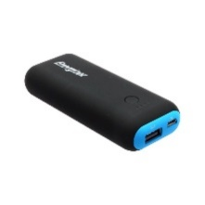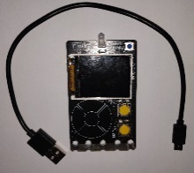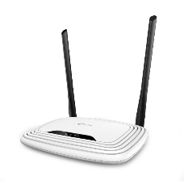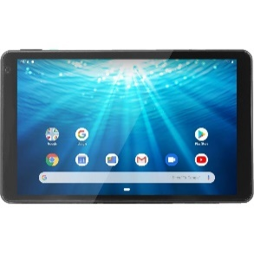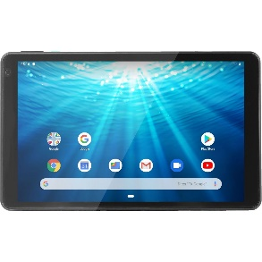

Objet connecté (Vibration)

Périphérique final

192.168.0.1

Objet connecté (thermomètre)

192.168.0.100

192.168.0.1

192.168.0.5

TP MSPC N°1

TP MSPC N°1